新 书 推 荐

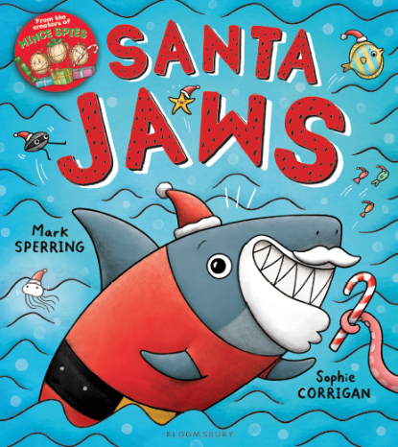
中文书名：《圣诞老鲨》
英文书名：SANTA JAWS
作 者：Mark Sperring and Sophie Corrigan
出 版 社：Bloomsbury
代理公司：ANA/Yao Zhang
页 数：32页
出版时间：2020年10月
代理地区：中国大陆、台湾
审读资料：电子稿
类 型：儿童绘本

内容简介：

和一条超级大的鲨鱼和一只蠢蠢的小鱿鱼一起，来一场搞笑的水下大冒险吧！

欢迎来到圣诞老人的洞穴，小鱼们，快请进，来见见真实的圣诞老人克劳斯，真的，真的是他！

临近平安夜，在波光粼粼的蓝色海洋深处，鲨鱼雪莉非常兴奋。她穿上圣诞老人的服装，把她的洞穴装饰成了一个节日洞穴。然后她很期待地等着所有的小鱼进来，但他们似乎有点不情愿。可是鱿鱼希德非常开心圣诞节就要到了！希德会被鲨鱼圣诞老人的装扮骗了吗？还是会制造一个惊喜呢？

这个搞笑的水下狂欢故事，出自《肉馅间谍》的创作者二人组。

作者简介：

马克·斯佩林（Mark Sperring）曾就读于巴斯艺术学院和坎伯威尔艺术学院，后来成为印刷工和书商，最后成为了一个童书作者，并出版过多本畅销书。他现居布里斯托。

索菲·科里根（Sophie Corrigan）在中央兰开夏大学获得了一级插画学位，最近又获得了童书插画硕士学位。她以创作可爱、愚蠢、别出心裁的插画而闻名。《圣诞老鲨》是索菲继《肉馅间谍》之后在布鲁姆斯伯里出版的第二本绘本。索菲住在兰开夏郡的一家小糖果店。

内文插图：

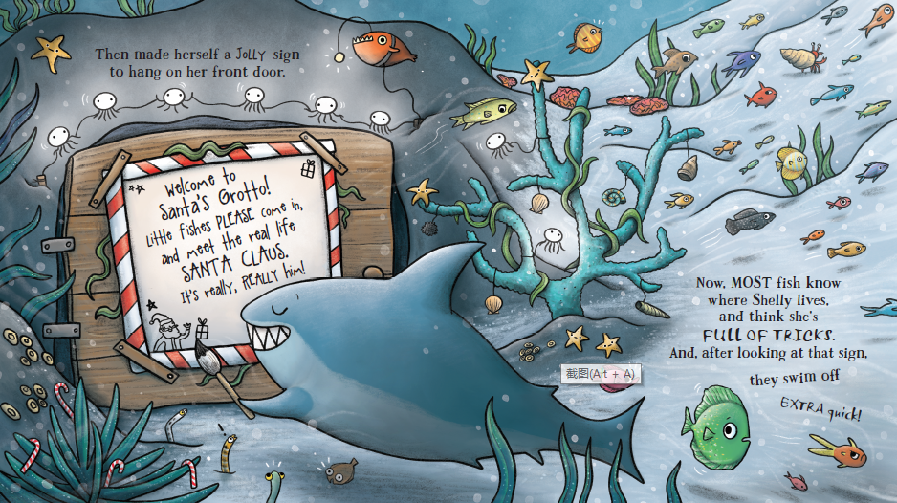
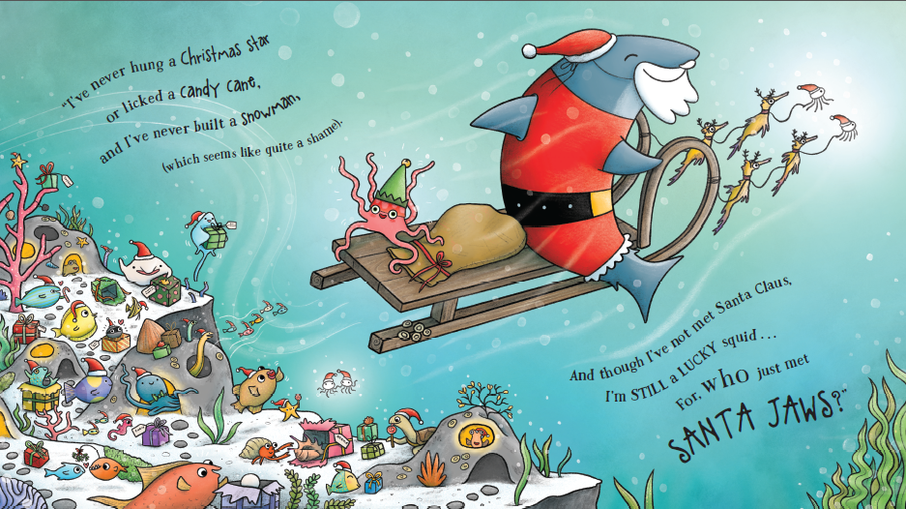

谢谢您的阅读！
请将回馈信息发送至：张瑶（Yao Zhang)
----------------------------------------------------------------------------------------------------
安德鲁﹒纳伯格联合国际有限公司北京代表处
北京市海淀区中关村大街甲59号中国人民大学文化大厦1705室, 邮编：100872
电话：010-82449325
传真：010-82504200
Email: Yao@nurnberg.com.cn
网址：www.nurnberg.com.cn
微博：http://weibo.com/nurnberg
豆瓣小站：http://site.douban.com/110577/
微信订阅号：安德鲁书讯

